 CÔNG TY CỔ PHẦN CÔNG NGHỆ ADVANCE TECH

TÀI LIỆU HƯỚNG DẪN SỬ DỤNG
WEB CHỨC NĂNG HUẤN LUYỆN

MỤC LỤC
Phần I. Nội dung yêu cầu/bất cập: 3
Phần II. Giải pháp thực hiện 3
1. Checklist huấn luyện 3
1.1 Tìm kiếm quản lý checklist huấn luyện 3
1.2 Thêm mới Quản lý checklist huấn luyện 4
1.3 Xem chi tiết thông tin Quản lý chấm công 5
1.4 Chỉnh sửa Quản lý checklist huấn luyện 6
1.5 Chọn thao tác Phê duyệt hay Từ chối 7
2. Kế hoạch huấn luyện 8
2.1 Tìm kiếm Kế hoạch huấn luyện 8
2.2 Thêm mới Kế hoạch huấn luyện 9
2.3 Xem chi tiết thông tin Kế hoạch huấn luyện 10
2.4 Chỉnh sửa Kế hoạch huấn luyện 11
2.5 Chọn thao tác Phê duyệt hay Từ chối 13
3. Kết quả huấn luyện theo kế hoạch 13
3.1 Tìm kiếm Kết quả kế hoạch huấn luyện 14
3.2 Xem chi tiết thông tin Quản lý kết quả huấn luyện theo kế hoạch 14
3.3 Chỉnh sửa thông tin Quản lý kết quả huấn luyện theo kế hoạch 16

Phần I. Nội dung yêu cầu/bất cập:
Xây dựng module tạo lịch, quản lý lịch huấn luyện.

Phần II. Giải pháp thực hiện
Thực hiện trên WEB. Chức năng Giám sát bao gồm các Huấn luyện như sau:

Checklist huấn luyện
Chức năng này cho phép Admin/ PG Leader truy cập vào Quản lý checklist huấn luyện nhằm tìm kiếm, xem chi tiết, thêm mới, chỉnh sửa checklist huấn luyện.
Vào Giám sát -> Chọn Quản lý checklist huấn luyện hiển thị màn hình như sau:
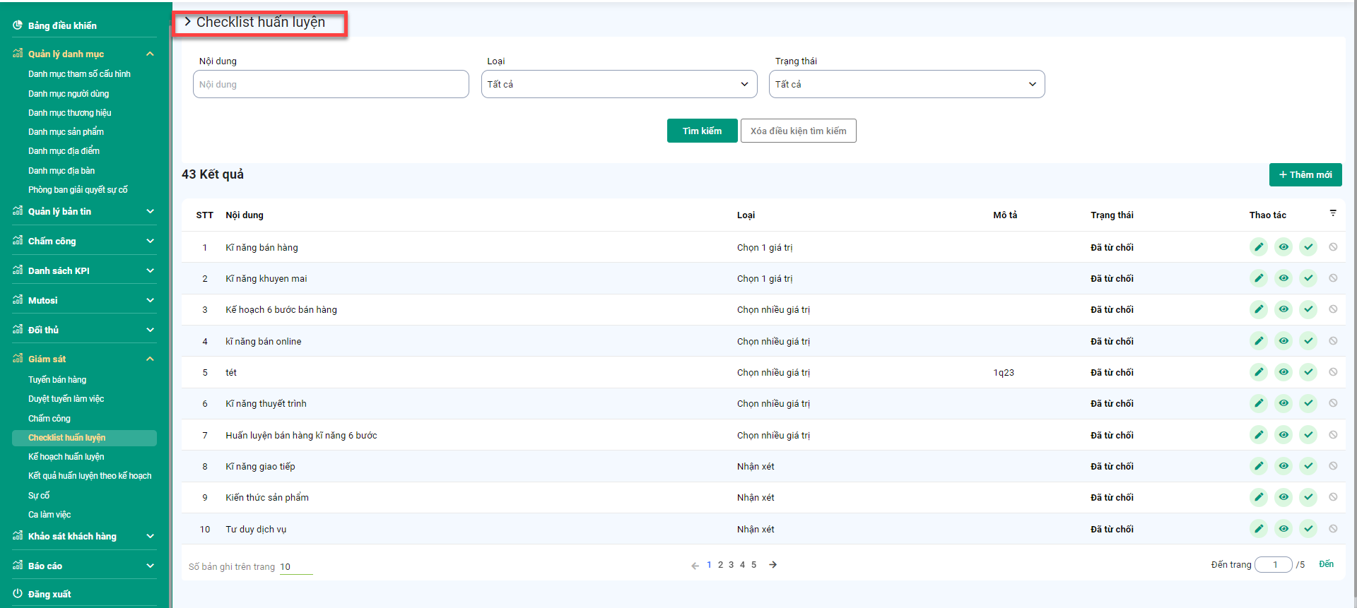
Hình 1.1 Màn hình quản lý checklist huấn luyện

1.1 Tìm kiếm quản lý checklist huấn luyện
Bước 1: Vào module Giám sát -> Chọn Quản lý checklist huấn luyện.
Bước 2: Nhập thông tin cần tìm kiếm.
Bước 3: Chọn Tìm kiếm.
- Có 3 loại checklist huấn luyện:
- Chọn 1 giá trị : chỉ được chọn duy nhất 1 giá trị khi đánh giá kết quả huấn luyện theo ngày.
- Chọn nhiều giá trị: tạo nhiều giá trị để chọn khi đánh giá kết quả huấn luyện theo ngày.
- Nhận xét : bắt nhập giá trị bất kỳ nào đó khi đánh giá kết quả huấn luyện theo ngày.
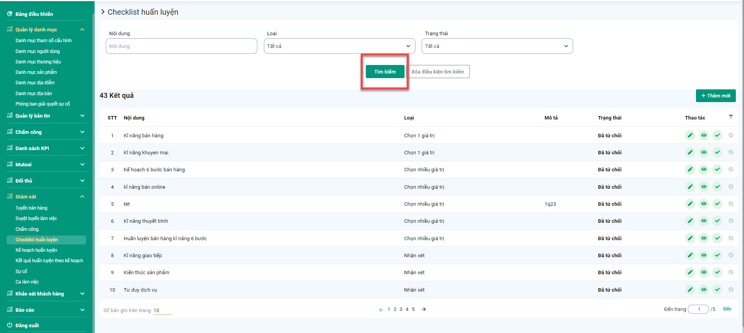
Hình 1.2 Màn hình tìm kiếm quản lý checklist huấn luyện

1.2 Thêm mới Quản lý checklist huấn luyện
Bước 1: Vào module Giám sát -> Chọn Quản lý checklist huấn luyện -> chọn ‘Thêm mới’
Bước 2: Nhập các thông tin tại các trường.
Lưu ý: Có 2 loại đánh giá checklist bao gồm : Đánh giá và Chấm điểm.
- Với Đánh giá : có 2 giá trị là Đạt và Không đạt (Tương ứng với module Kết quả huấn luyện theo kế hoạch hiển thị phần Đánh giá tương ứng với câu hỏi).
- Với Chấm điểm : chấm theo từng câu hỏi với mức điểm tối đa của 1 câu.
Ví dụ: 1 câu hỏi với mức điểm tối đa là 5. (ví dụ: 1/5, 2/5, 5/5…).
* Trong phần Danh mục tham số cấu hình , Admin sẽ chọn tham số MAX_GRADE_TRAINING (Giới hạn chấm điểm training) và chọn mức điểm của 1 câu hỏi để chấm điểm.
Ví dụ : Admin chọn mức điểm là 5 điểm/ 1 câu => Tương ứng 5 câu hỏi là điểm tổng là 25 điểm.
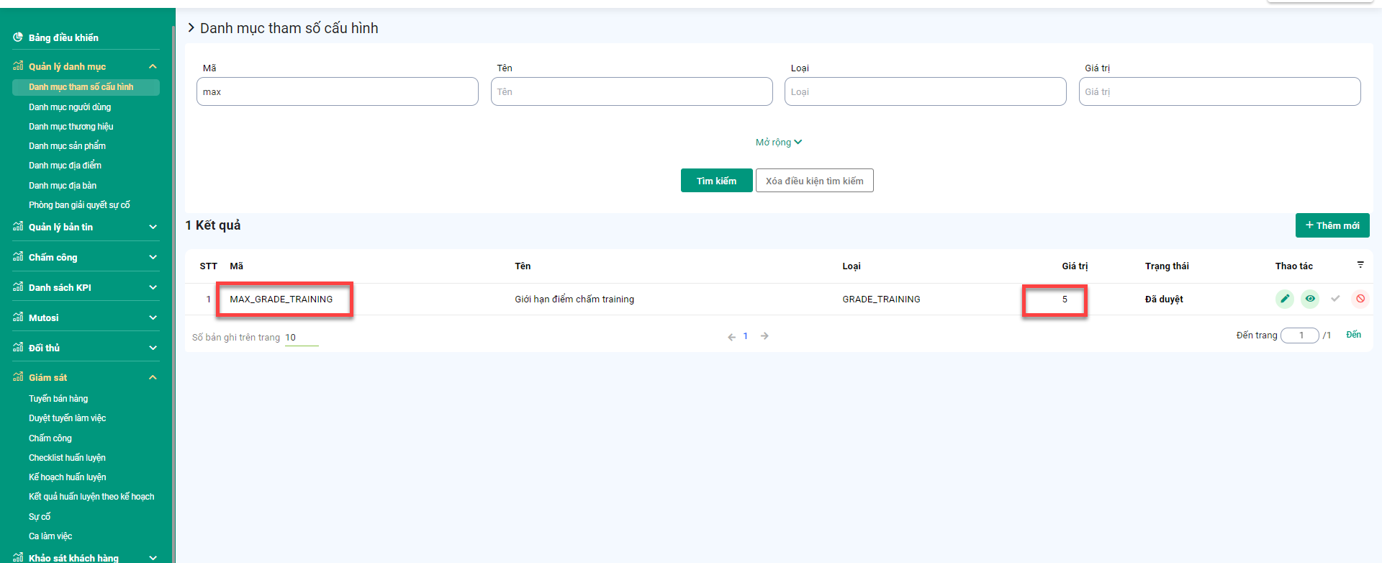
Hình 1.3 Màn hình Danh mục tham số cấu hình – giới hạn chấm điểm training
Bước 3: Chọn cập nhật.
Bước 4: Hệ thống hiển thị form xác nhận với nội dung: “Bạn có chắc muốn thêm mới thông tin checklist huấn luyện?”
4.1: Nếu chọn Hủy thì màn hình trở về danh sách tuyến bán hàng.
4.2: Nếu chọn Đồng ý thì màn hình hiển thị thông báo “Thêm mới thành công”.
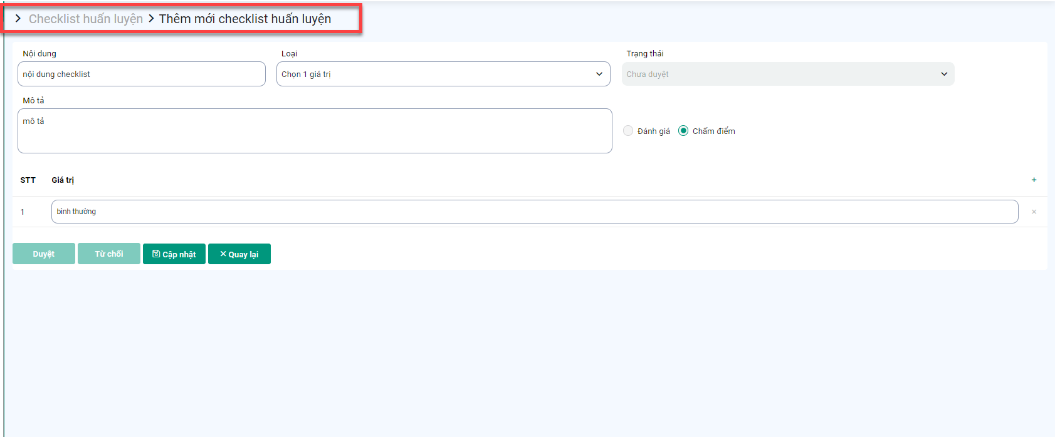
Hình 1.4 Màn hình thêm mới checklist huấn luyện

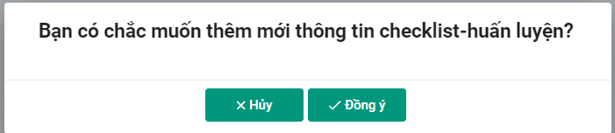
Hình 1.5 POPUP xác nhận thêm thông tin checklist huấn luyện

1.3 Xem chi tiết thông tin Quản lý chấm công
Bước 1: Vào module Giám sát -> Chọn Quản lý checklist huấn luyện.
Bước 2: Trên danh sách kết quả: nhấn icon để xem chi tiết thông tin.
Bước 3: Hệ thống hiển thị form xem chi tiết.
Bước 4: Chọn cập nhật. Hiển thị form Xác nhận.
Bước 5: Chọn Đồng ý hoặc Hủy.
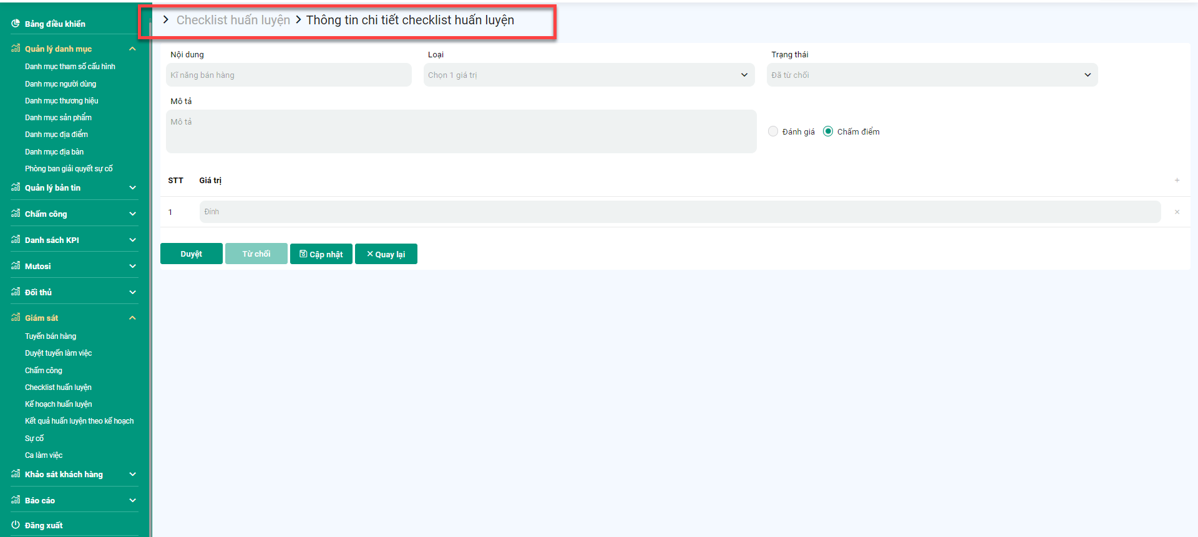
Hình 1.6 Màn hình xem chi tiết quản lý checklist huấn luyện
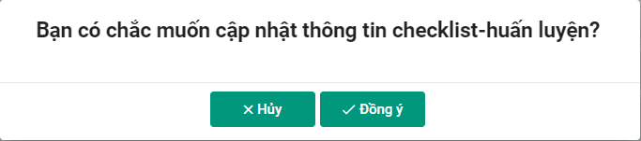
Hình 1.7 POPUP xác nhận cập nhật thông tin checklist huấn luyện

1.4 Chỉnh sửa Quản lý checklist huấn luyện
Bước 1: Vào module Giám sát -> Chọn Quản lý checklist huấn luyện
Bước 2: Trên danh sách kết quả: nhấn icon ở cột thao tác tại bất kỳ bản ghi nào cần chỉnh sửa thông tin.
Bước 3: Nhập thông tin tại các trường cần chỉnh sửa.
Bước 4: Chọn Cập nhật.
Bước 5: Màn hình hiển thị popup Xác nhận.
5.1: Nếu chọn Hủy thì màn hình trở về Cập nhật thông tin checklist huấn luyện.
5.2: Nếu chọn Đồng ý thì màn hình hiển thị thông báo “Sửa thành công”
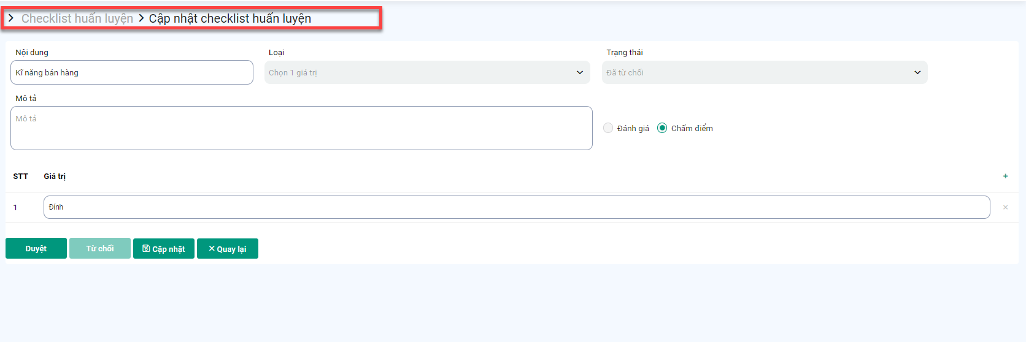
Hình 1.8 Màn hình cập nhật thông tin checklist huấn luyện

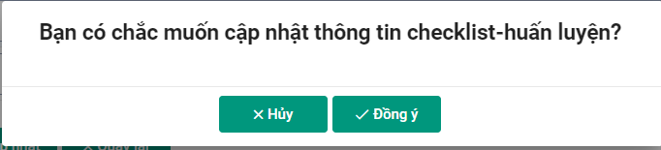
Hình 1.9 POPUP xác nhận cập nhật thông tin checklist huấn luyện

1.5 Chọn thao tác Phê duyệt hay Từ chối
Chức năng này chỉ được quản lý Admin/PG leader có quyền Phê duyệt hay Từ chối.
Bước 1: Vào module Giám sát -> Chọn Quản lý checklist huấn luyện.
Bước 2: Admin có quyền Phê Duyệt hay Từ chối các bản ghi checklist huấn luyện.
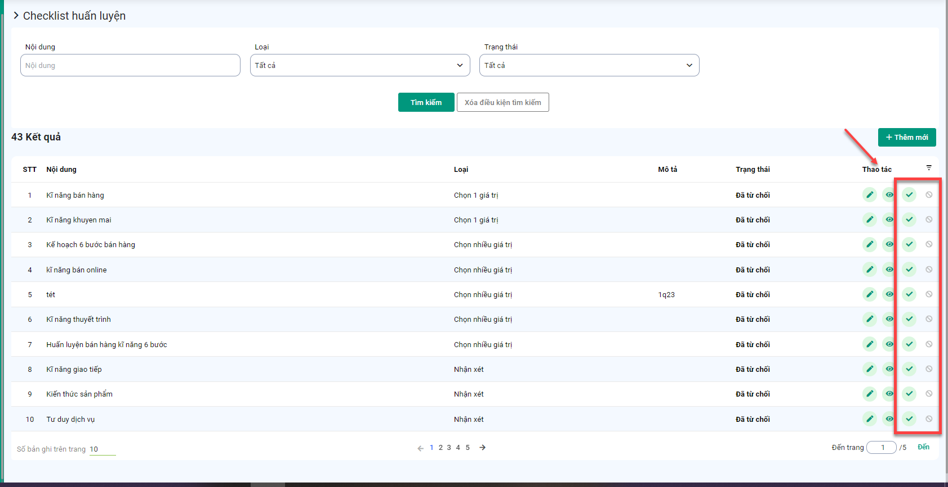
Hình 1.10 Màn hình thao tác Phê duyệt hay từ chối

Kế hoạch huấn luyện
Kế hoạch huấn luyện là chức năng Admin/leader tạo nên nội dung kế hoạch huấn luyện checklist cho PG để nhân viên PG/PB nắm rõ kế hoạch.
Chức năng này cho phép Admin/ PG Leader truy cập vào Quản lý kế hoạch huấn luyện nhằm tìm kiếm, xem chi tiết, thêm mới, chỉnh sửa, thao tác trên kế hoạch huấn luyện.
Vào Giám sát -> Chọn Quản lý kế hoạch huấn luyện hiển thị màn hình như sau:
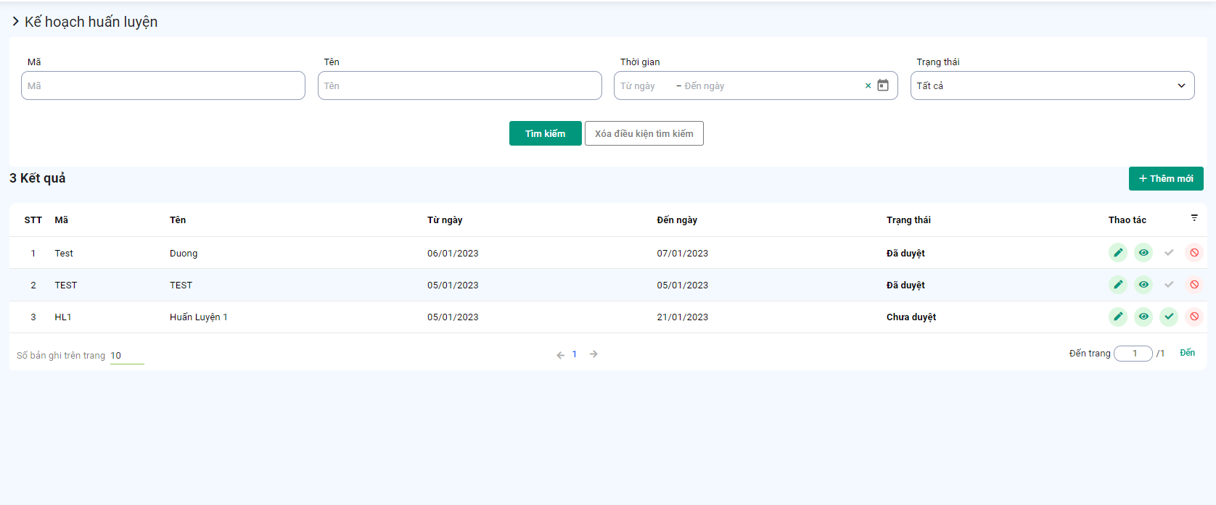
Hình 2.1 Màn hình Kế hoạch huấn luyện

2.1 Tìm kiếm Kế hoạch huấn luyện
Bước 1: Vào module Giám sát -> Chọn Kế hoạch huấn luyện
Bước 2: Nhập thông tin cần tìm kiếm.
Bước 3: Chọn Tìm kiếm.
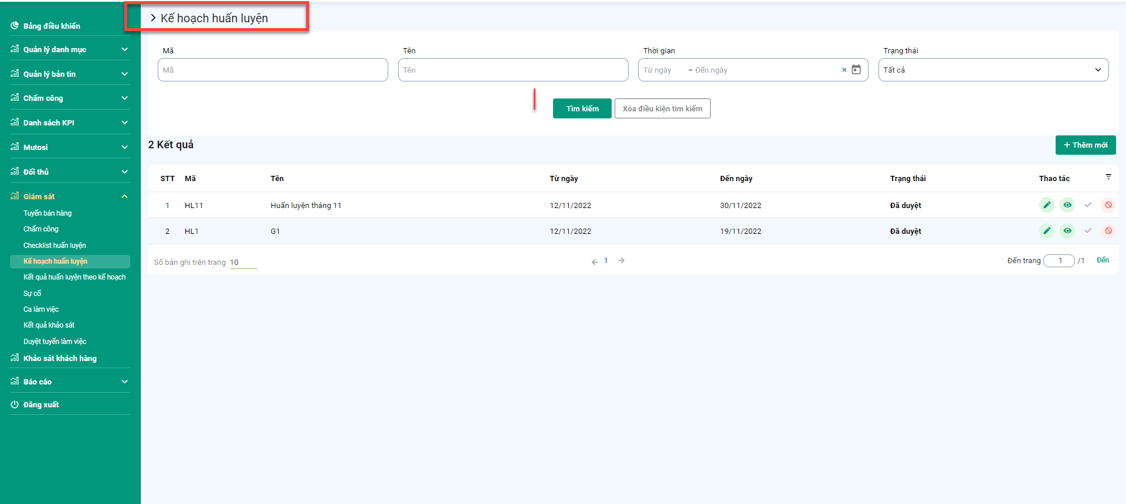
Hình 2.2 Màn hình tìm kiếm Kế hoạch huấn luyện

2.2 Thêm mới Kế hoạch huấn luyện
Bước 1: Vào module Giám sát -> Chọn Kế hoạch huấn luyện -> chọn ‘Thêm mới’.
Bước 2: Nhập các thông tin tại các trường và form Thêm nội dung huấn luyện PG.
Bước 3: Chọn cập nhật.
Bước 4: Hệ thống hiển thị form xác nhận với nội dung: “Bạn có chắc muốn thêm mới thông tin kế hoạch huấn luyện?”
4.1: Nếu chọn Hủy thì màn hình trở về danh sách kế hoạch huấn luyện.
4.2: Nếu chọn Đồng ý thì màn hình hiển thị thông báo “Thêm mới thành công”.
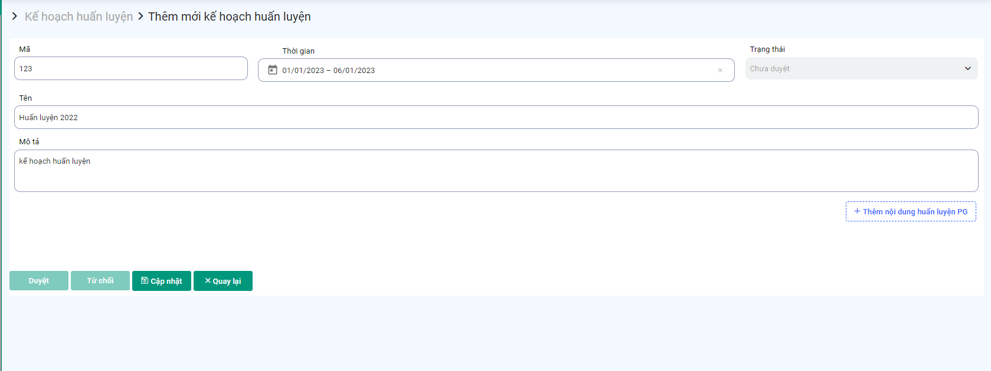
Hình 2.3 Màn hình thêm mới kế hoạch huấn luyện

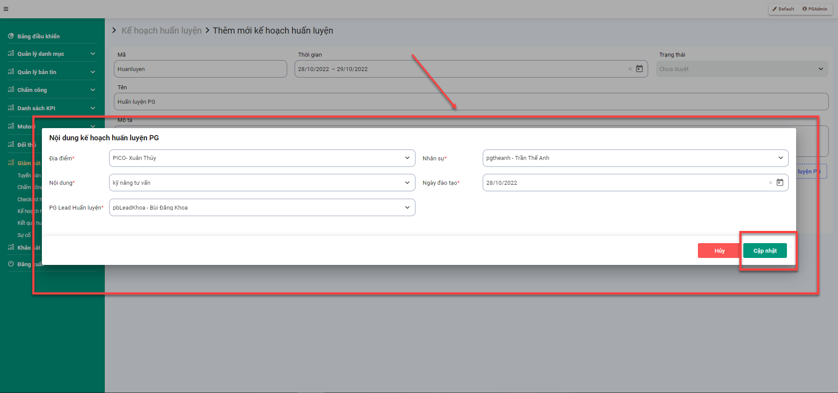
Hình 2.4 Màn hình form Thêm mới huấn luyện PG
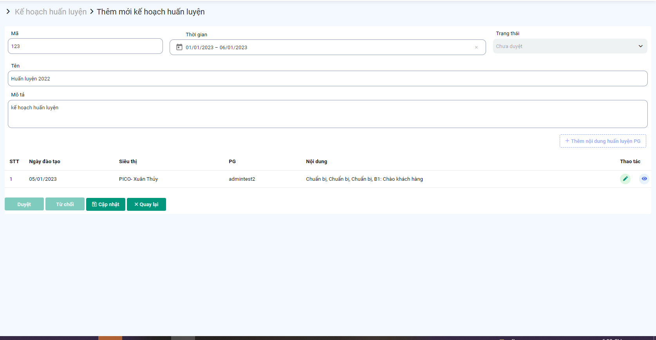
Hình 2.5 Màn hình sau khi Thêm mới huấn luyện PG
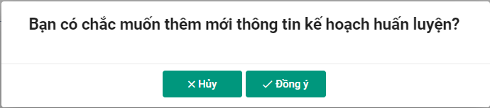
Hình 2.6 POPUP xác nhận thêm thông tin kế hoạch huấn luyện

2.3 Xem chi tiết thông tin Kế hoạch huấn luyện
Bước 1: Vào module Giám sát -> Chọn Kế hoạch huấn luyện
Bước 2: Trên danh sách kết quả: nhấn icon để xem chi tiết thông tin.
Bước 3: Hệ thống hiển thị form xem chi tiết
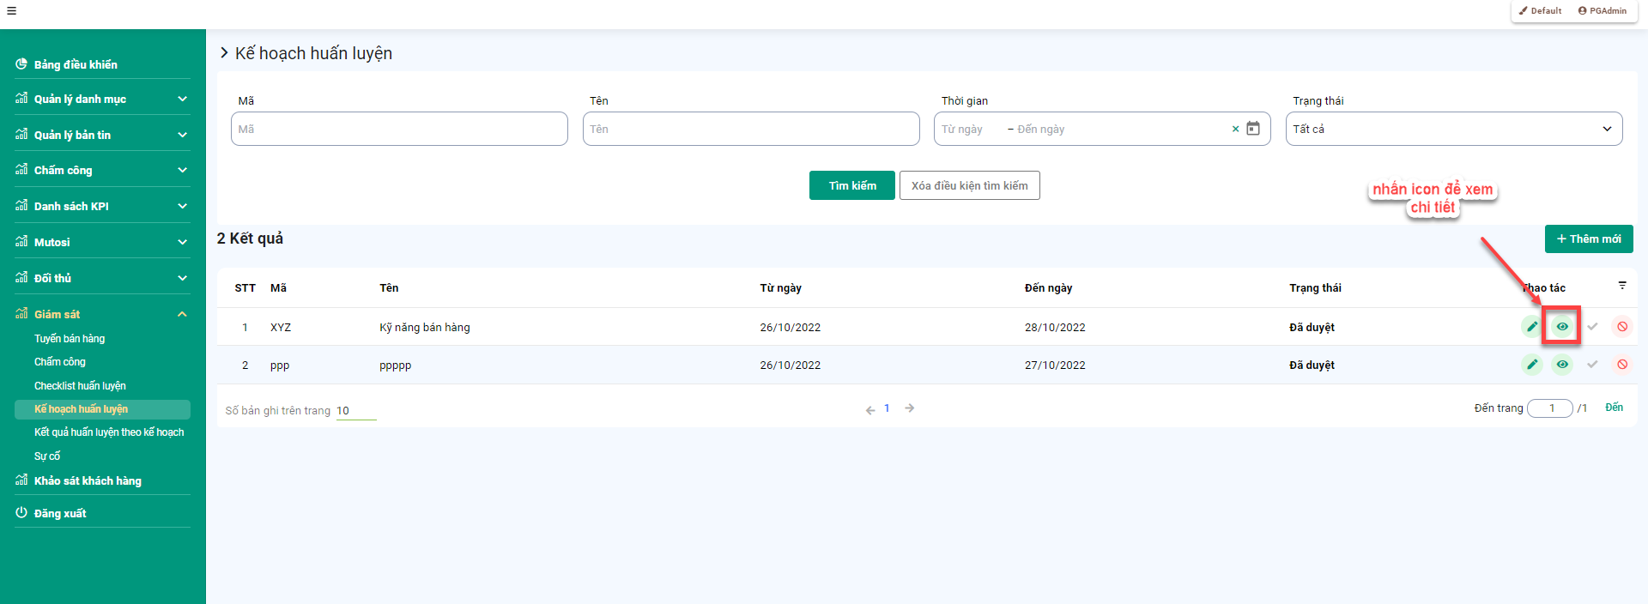
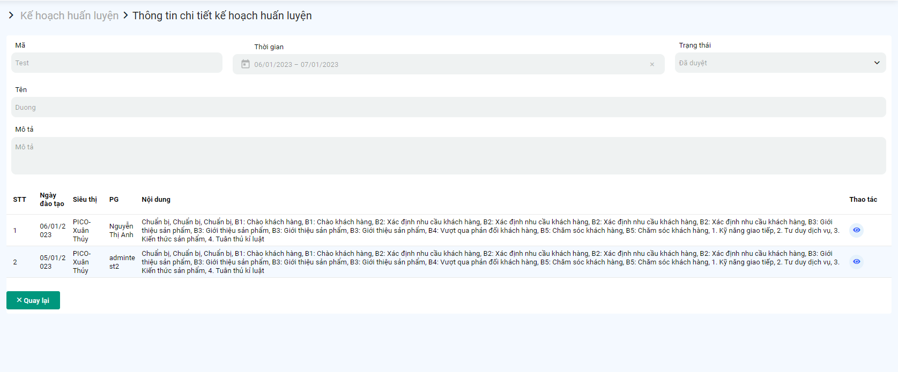
Hình 2.7 Màn hình xem chi tiết quản lý kế hoạch huấn luyện
Trong danh mục bản ghi của màn Xem chi tiết , chọn icon Xem để xem thông tin chi tiết từng bản ghi.
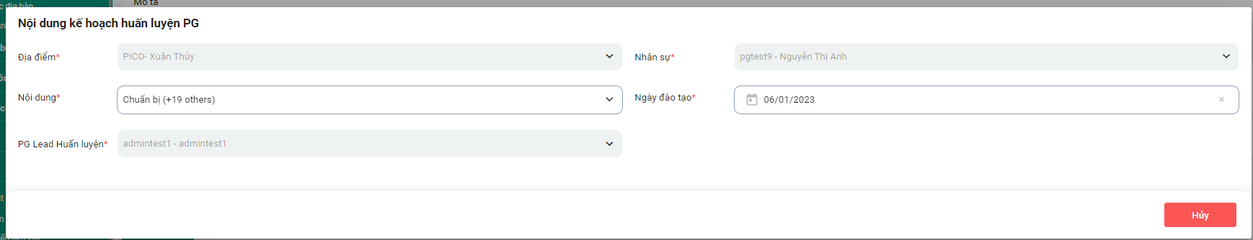
Hình 2.8 POPUP xác nhận cập nhật thông tin checklist huấn luyện

2.4 Chỉnh sửa Kế hoạch huấn luyện
Bước 1: Vào module Giám sát -> Chọn Kế hoạch huấn luyện
Bước 2: Trên danh sách kết quả: nhấn icon ở cột thao tác tại bất kỳ bản ghi nào cần chỉnh sửa thông tin.
Bước 3: Nhập thông tin tại các trường cần chỉnh sửa.
Bước 4: Chọn Cập nhật.
Bước 5: Màn hình hiển thị popup Xác nhận.
5.1: Nếu chọn Hủy thì màn hình trở về Cập nhật thông tin kế hoạch huấn luyện.
5.2: Nếu chọn Đồng ý thì màn hình hiển thị thông báo “Sửa thành công”.

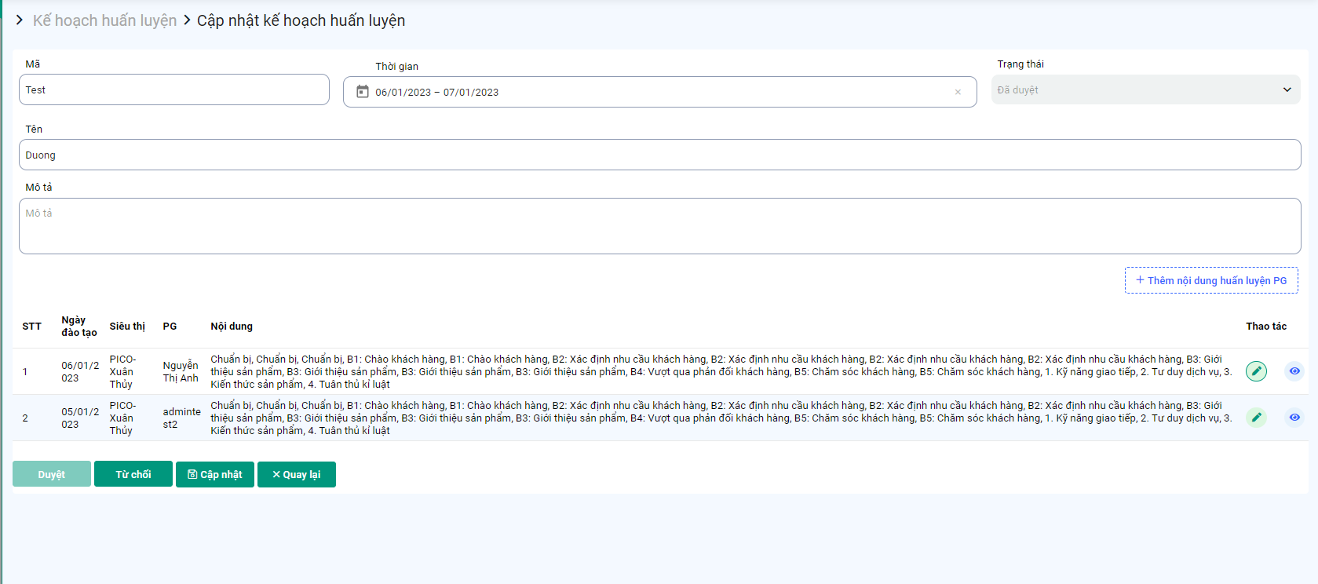
Hình 2.9 Màn hình cập nhật thông tin kế hoạch huấn luyện
Trong quá trình chỉnh sửa, ta có thể chọn thêm Nội dung huấn luyện PG bằng cách nhấn nút “Thêm nội dung huấn luyện PG”:
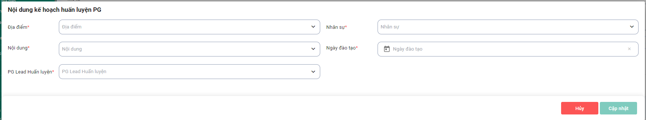
Hình 2.10 Màn hình Thêm nội dung huấn luyện PG
Sau khi thêm nội dung huấn huyện PG, ta có danh sách kế hoạch huấn luyện sau:
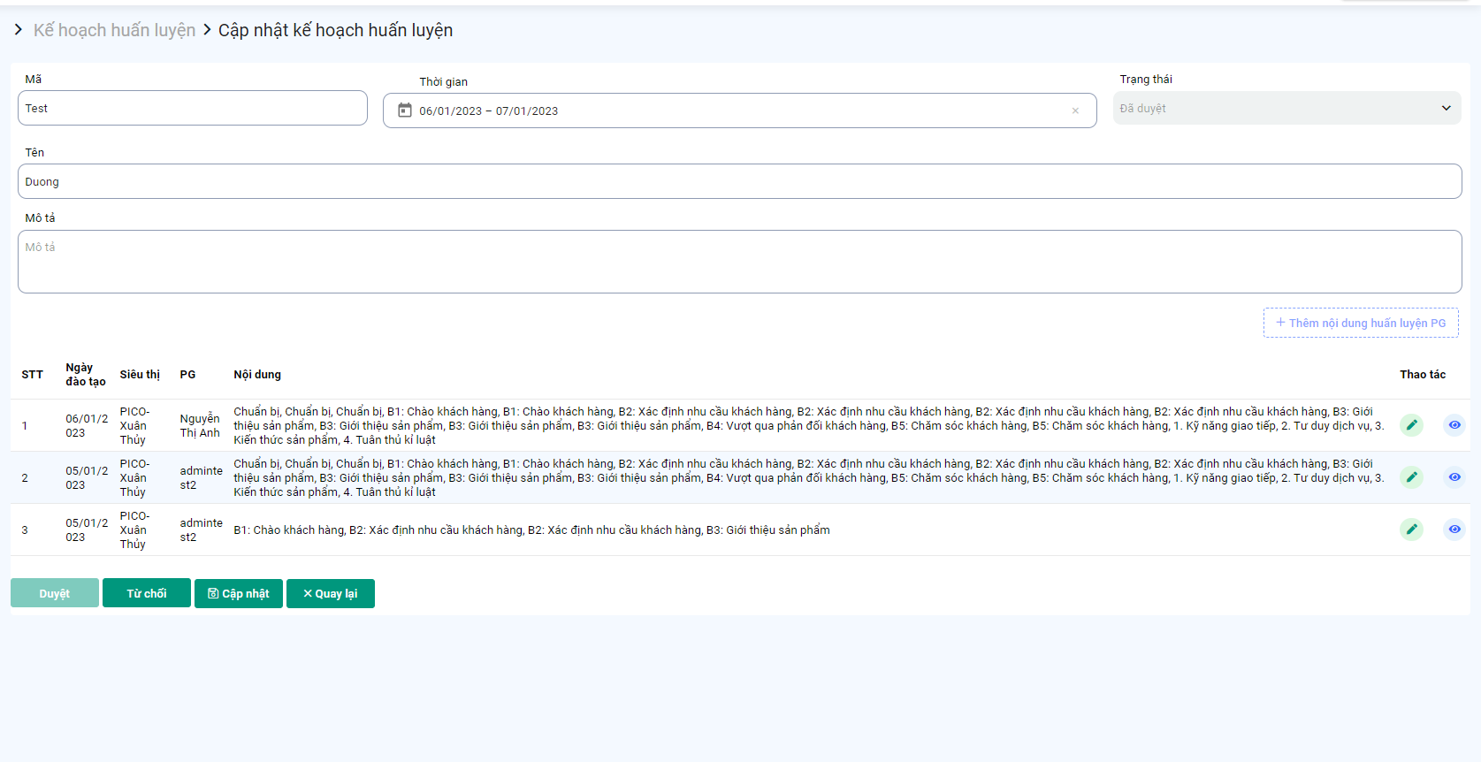
Hình 2.11 Màn hình sau khi Thêm nội dung huấn luyện PG
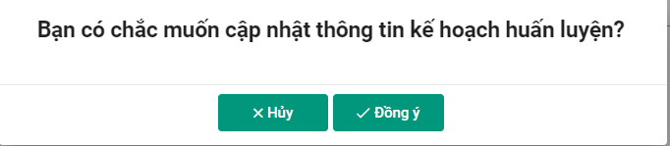
Hình 2.12 POPUP xác nhận cập nhật thông tin kế hoạch huấn luyện

2.5 Chọn thao tác Phê duyệt hay Từ chối
Chức năng này chỉ được quản lý Admin/PG leader có quyền Phê duyệt hay Từ chối.
Bước 1: Vào module Giám sát -> Chọn Kế hoạch huấn luyện.
Bước 2: Admin có quyền Phê Duyệt hay Từ chối các bản ghi kế hoạch huấn luyện.
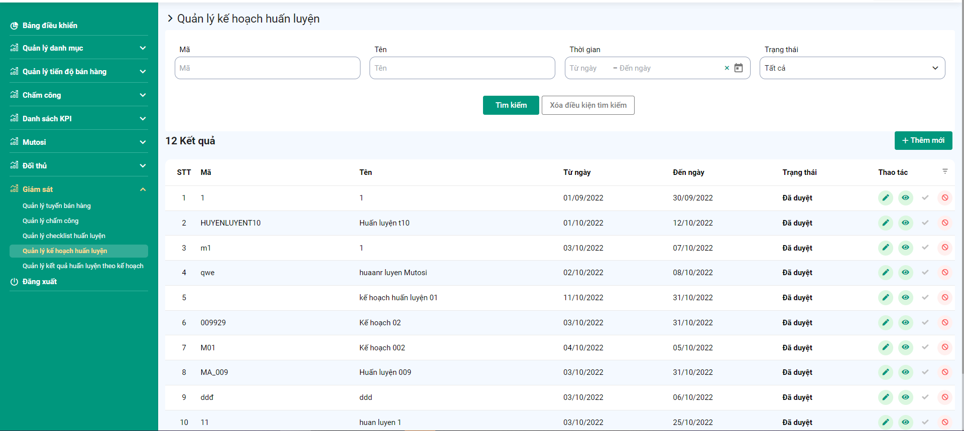
Hình 2.13. Màn hình thao tác Phê duyệt hay từ chối
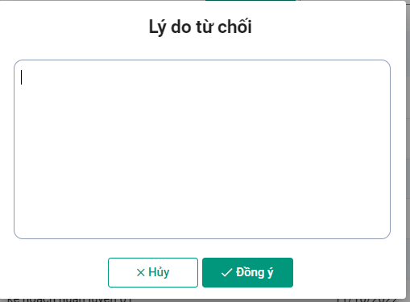
Hình 2.14 POPUP nhập lý do từ chối

3. Kết quả huấn luyện theo kế hoạch
Chức năng này cho phép Admin/ PG Leader truy cập vào Kết quả huấn luyện theo kế hoạch nhằm tìm kiếm, xem chi tiết, chỉnh sửa kết quả huấn luyện theo kế hoạch.
Vào Giám sát -> Chọn Kết quả huấn luyện theo kế hoạch hiển thị màn hình như sau:
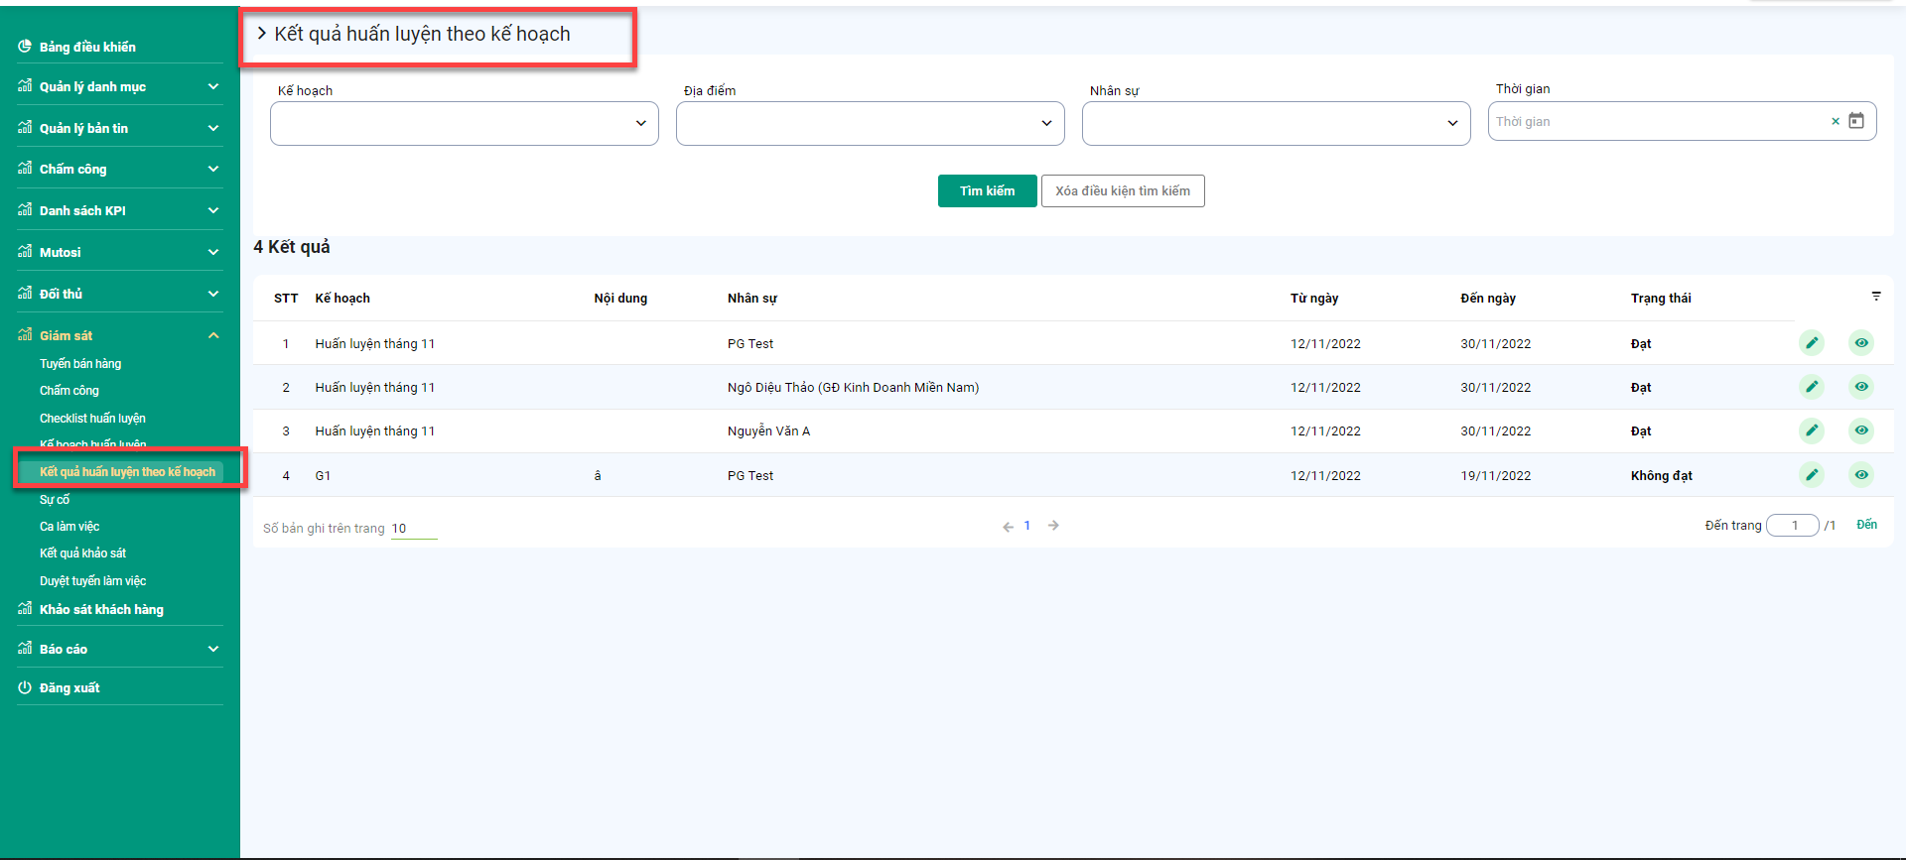
Hình 3.1 Màn hình Kết quả huấn luyện theo kế hoạch

3.1 Tìm kiếm Kết quả kế hoạch huấn luyện
Bước 1: Vào module Giám sát -> Chọn Quản lý kết quả huấn luyện theo kế hoạch.
Bước 2: Nhập thông tin cần tìm kiếm.
Bước 3: Chọn Tìm kiếm.
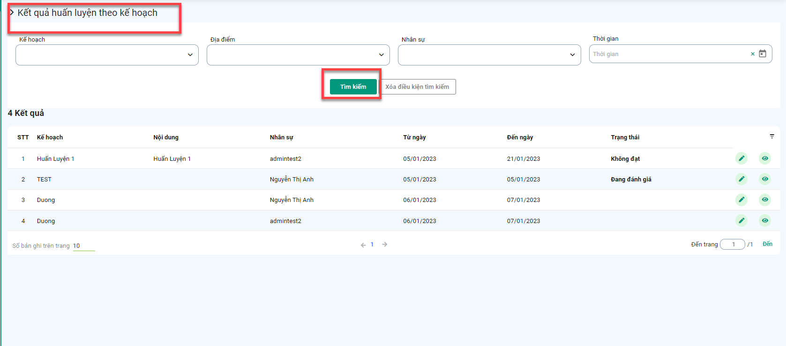
Hình 3.2 Màn hình tìm kiếm Kết quả huấn luyện theo kế hoạch

3.2 Xem chi tiết thông tin Quản lý kết quả huấn luyện theo kế hoạch
Bước 1: Vào module Giám sát -> Chọn Quản lý kết quả huấn luyện theo kế hoạch.
Bước 2: Trên danh sách kết quả: nhấn icon để xem chi tiết thông tin.
Bước 3: Hệ thống hiển thị form xem chi tiết. Chọn Cập nhật.
Bước 4: Hệ thống hiển thị popup Xác nhận.
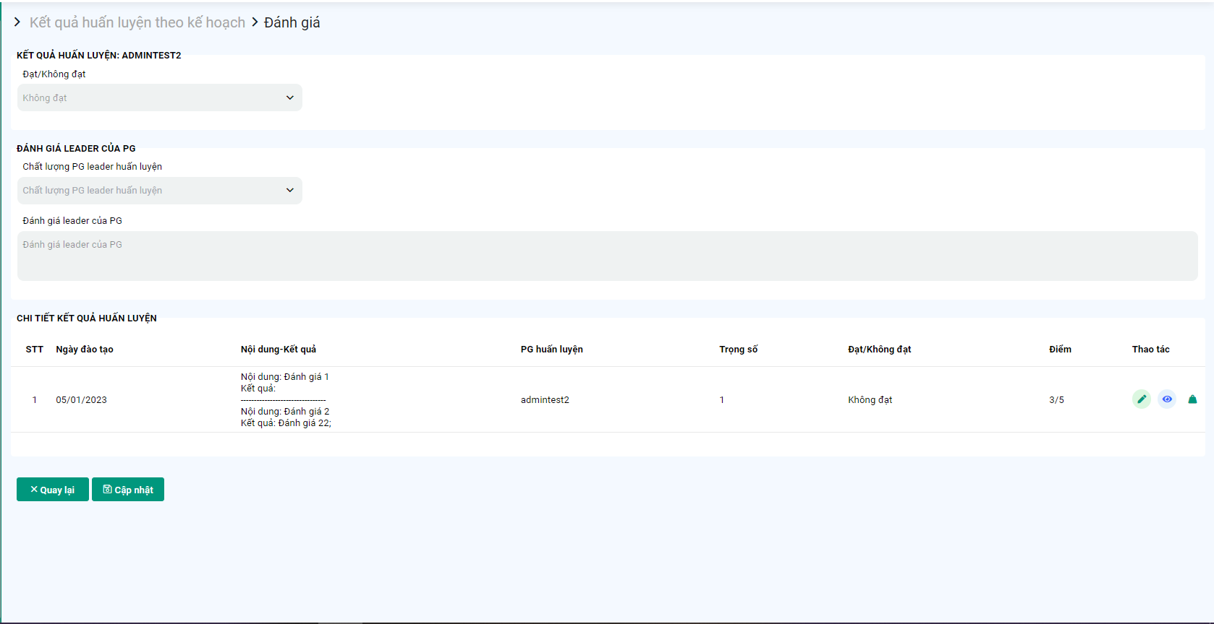
Hình 3.3 Màn hình Xem chi tiết Kết quả huấn luyện theo kế hoạch
Trong phần Chi tiết kết quả huấn luyện, ta có thể thao tác Xem chi tiết, Chỉnh sửa, Cập nhật trọng số.
- Với Chỉnh sửa/Xem chi tiết kết quả huấn luyện, Admin/leader đánh giá chấm điểm trên từng câu hỏi với mức điểm tối đa của 1 câu hỏi hoặc đánh giá kết quả Đạt/không đạt.
Ngoài ra, có mục textbox “Đánh giá chung“ , Admin/leader sẽ nhập đánh giá bất kỳ.
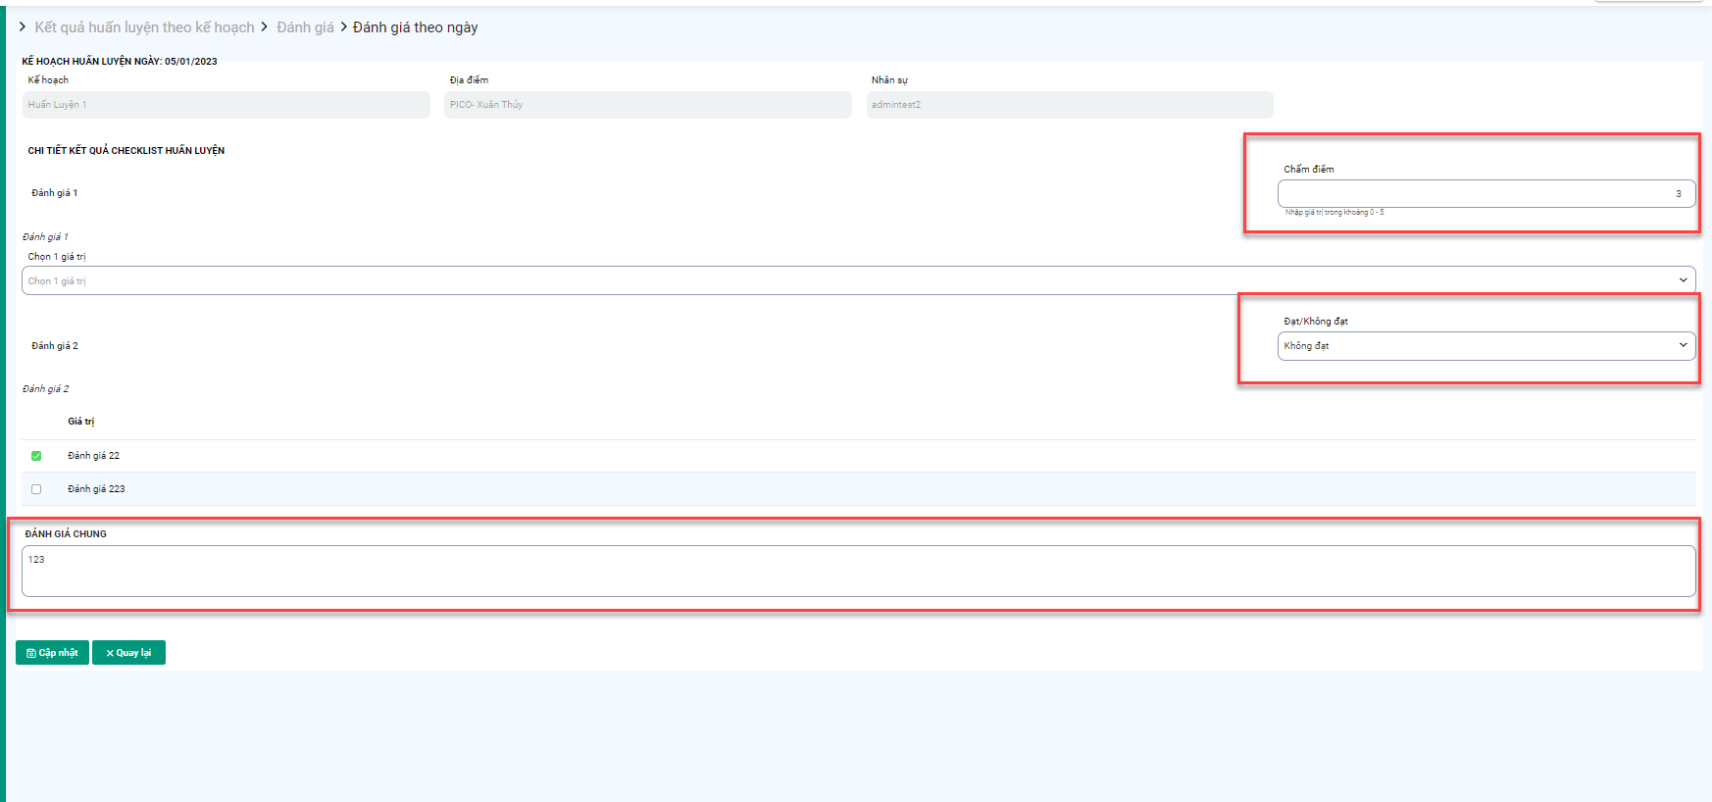
Hình 3.4 Màn hình Chỉnh sửa kết quả huấn luyện theo kế hoạch
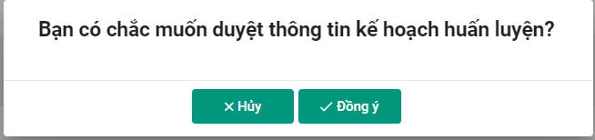
Hình 3.5 POPUP duyệt Kết quả huấn luyện theo kế hoạch
*Với phần đánh trọng số nội dung huấn luyện PG:
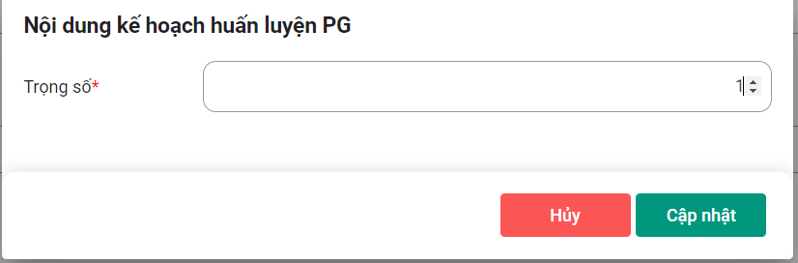
Hình 3.6. Màn hình đánh trọng số nội dung kế hoạch huấn luyện PG

3.3 Chỉnh sửa thông tin Quản lý kết quả huấn luyện theo kế hoạch
Bước 1: Vào module Giám sát -> Chọn Kết quả huấn luyện theo kế hoạch.
Bước 2: Trên danh sách kết quả: nhấn icon để chỉnh sửa thông tin.
Bước 3: Hệ thống hiển thị form thông tin. Chỉnh sửa bất kỳ thông tin cần chỉnh sửa.
Bước 4: Trong form thông tin kết quả huấn luyện theo kế hoạch, có bản ghi cho phép chỉnh sửa hoặc xem chi tiết.
Bước 5: Chọn Cập nhật, hệ thống hiển thị form Xác nhận.
Bước 6: Chọn Đồng ý hoặc Hủy.
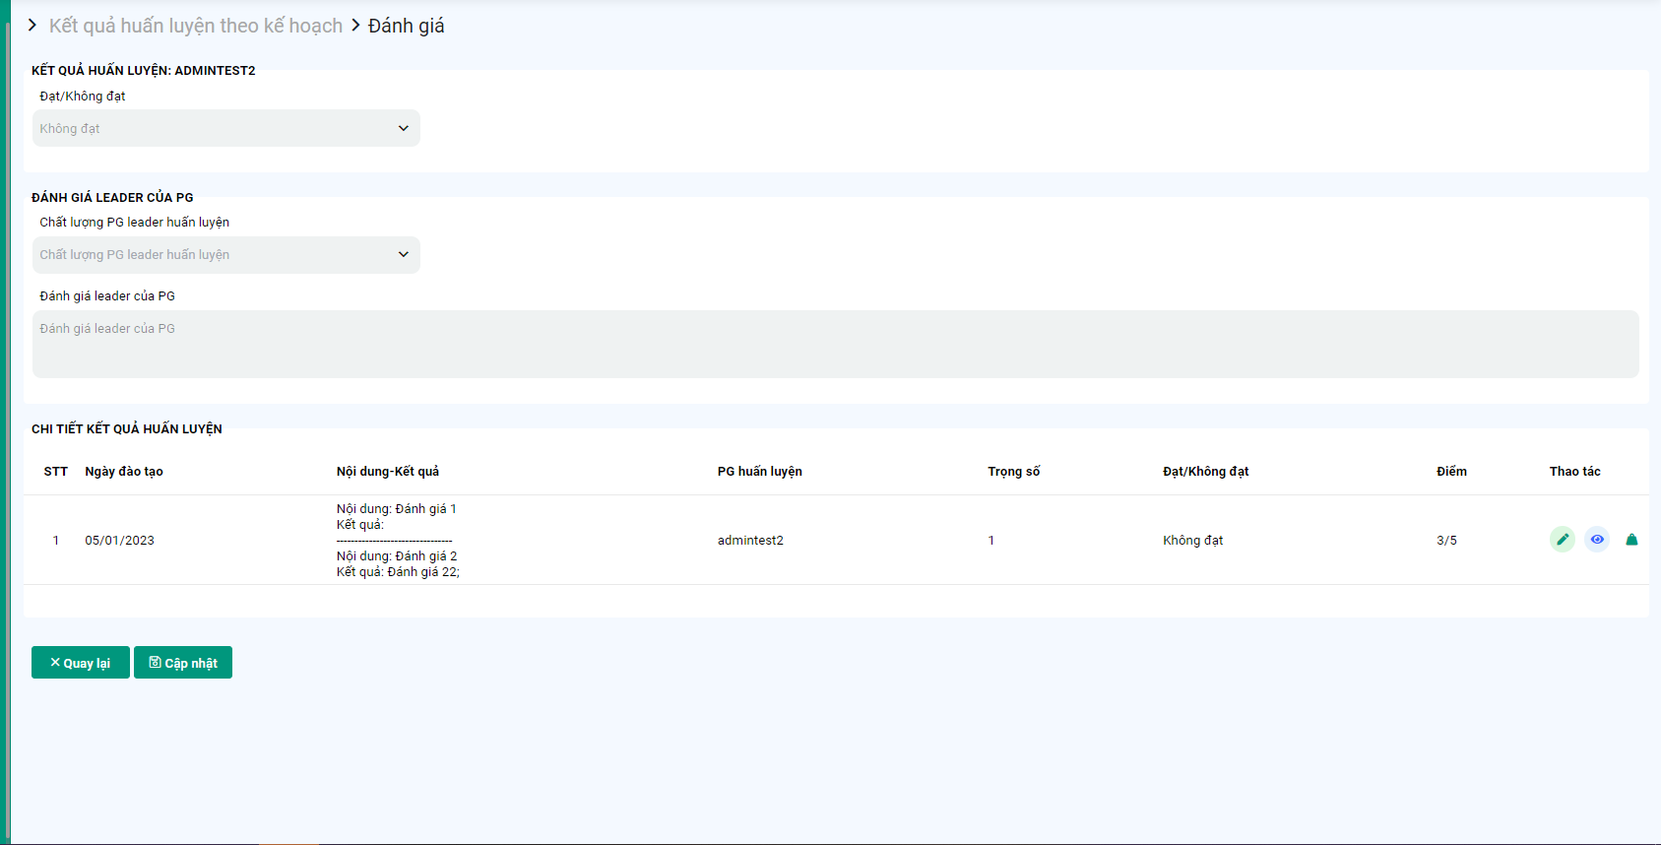
Hình 3.7 Màn hình chỉnh sửa Quản lý kết quả huấn luyện theo kế hoạch
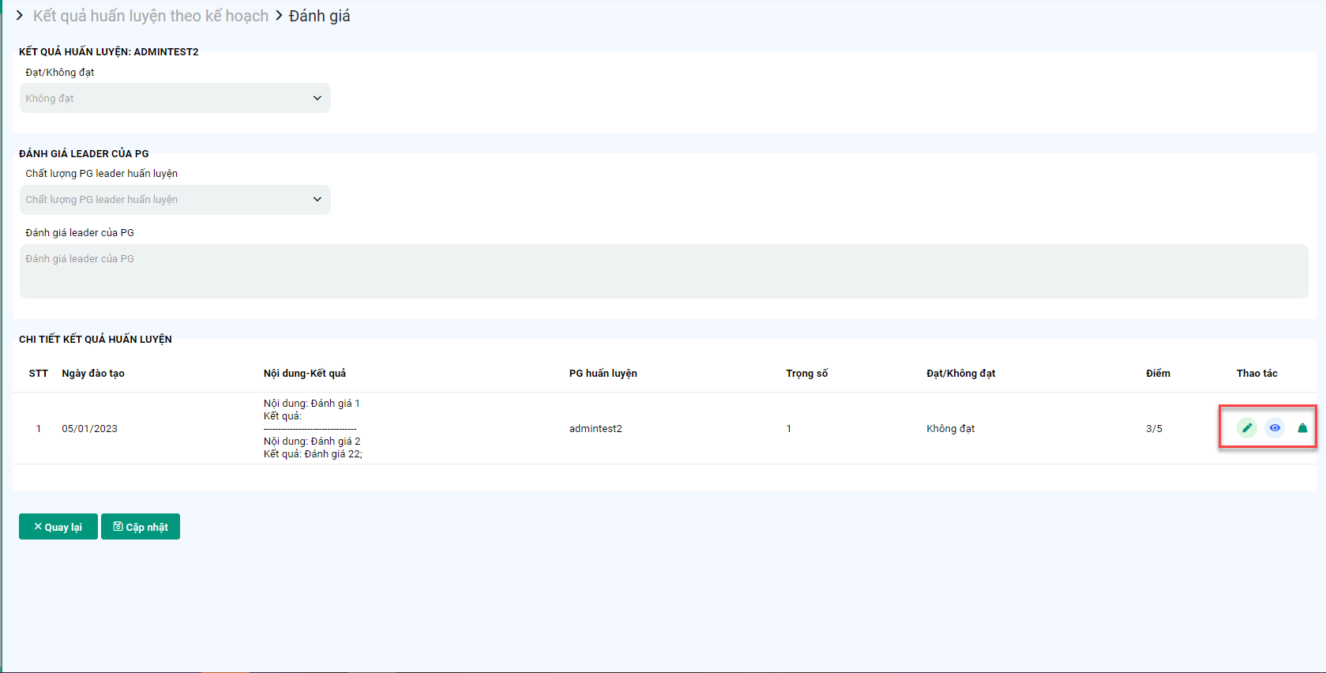 Hình 3.8 Màn hình chọn thao tác chỉnh sửa hoặc xem chi tiết, đánh trọng số bản ghi trong Kết quả huấn luyện theo kế hoạch
Hình 3.8 Màn hình Xem chi tiết Kết quả huấn luyện theo kế hoạch
Trong phần Chi tiết kết quả huấn luyện, ta có thể thao tác Xem chi tiết, Chỉnh sửa, Cập nhật trọng số.
- Với Chỉnh sửa/Xem chi tiết kết quả huấn luyện, Admin/leader đánh giá chấm điểm trên từng câu hỏi với mức điểm tối đa của 1 câu hỏi hoặc đánh giá kết quả Đạt/không đạt.
Ngoài ra, có mục textbox “Đánh giá chung“ , Admin/leader sẽ nhập đánh giá bất kỳ.
Hình 3.9 Màn hình Chỉnh sửa kết quả huấn luyện theo kế hoạch
Hình 3.10 POPUP duyệt Kết quả huấn luyện theo kế hoạch

*Với phần đánh trọng số nội dung huấn luyện PG:
Hình 3.6. Màn hình đánh trọng số nội dung kế hoạch huấn luyện PG

